Одного разу зібрав мудрий орел на галявині
всіх пташок, щоб дізнатись,
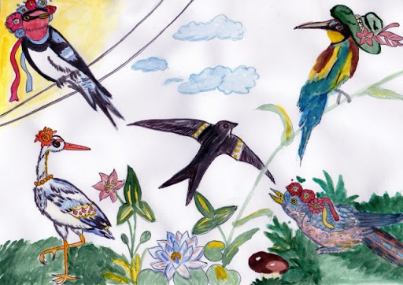
як живуть його побратими. 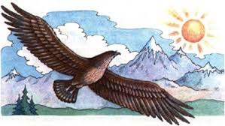

Лебеді розповіли усім казку « Гидке каченя»
про нелегке життя малого лебедика…

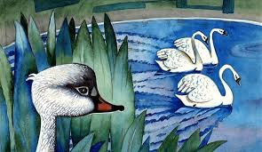

Дикі качки наперебій кахкали про те, що у веселці сім кольорів і на кожен колір називали птаха, щоб не переплутати послідовність барв: чечітка, одуд, жовна, зяблик, боривітер, серпокрилець, філін…

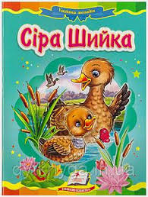

Сова жалілась на те, що поночі їй дуже сумно,тому що всі птахи сплять.Навіть серпокрилець спить ,хоч і в польоті. Як це йому вдається вона не може збагнути, хоча дуже мудра…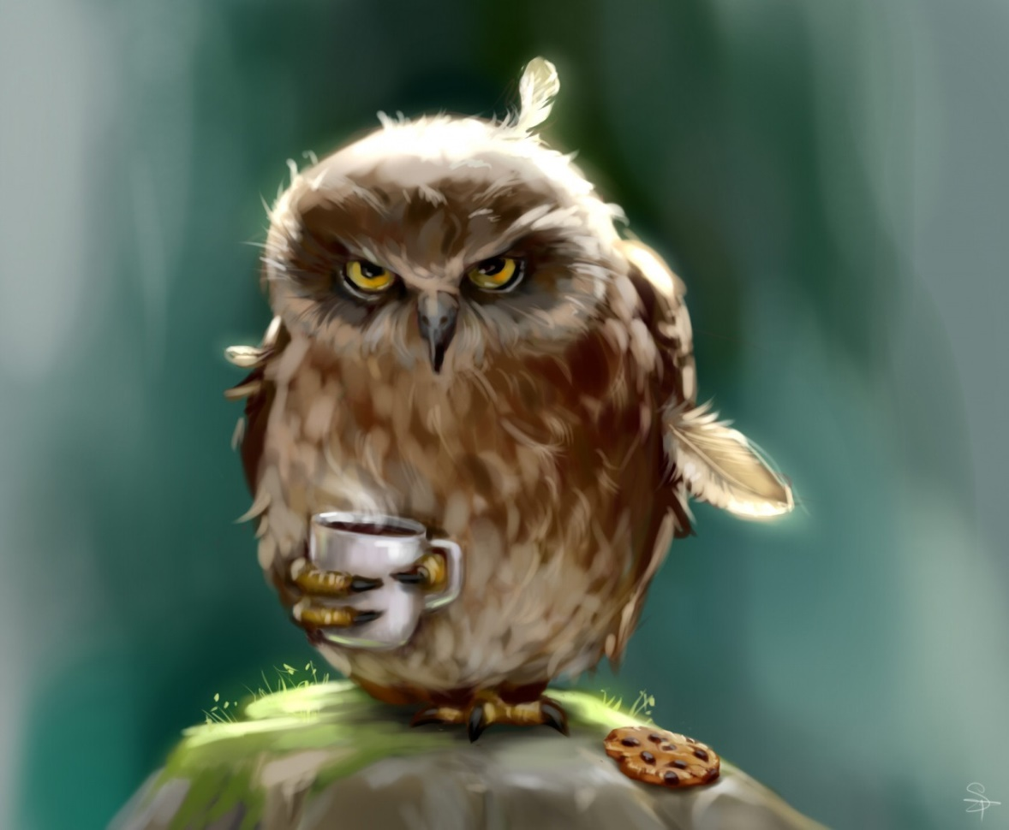

Зозуля розповідала ,що від неї відвертаються, бо вважають її поганою матусею,адже вона підкидає свої яйця в чужі гнізда і не вигодовує своїх зозулят.
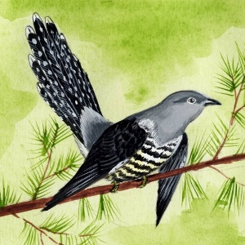
Але мало хто знає, що робить вона це тому, що знищує ядовиту волохату гусінь, їсть насіння отруйних рослин.
Як же такою їжею годувати малят?...

Лише чорний серпокрилець, або стриж (така його інша назва), літав безперестанку над пернатим птаством, гордовито позираючи на всіх згори і, нарешті, промовив:
- Дивлюсь я на вас і соромно мені, що вас називають моїми побратимами. Говорите казна про що! А лишень подивіться на себе…
Качки- дивакуваті. Зозуля - безталанна. Лебеді –
нещасні. Ви тільки й можете, що ляси точити!
А я! Я- великий серпокрилець!
Подивіться, які в мене довгі крила, які в мене чудові ноги! Ними я можу три роки ходити безперестанку!
Я вартий бути вашим царем!

Розгнівався цар Орел за таке зухвальство і, маючи силу чарівну, зробив так, аби всі чотири пальці серпокрильця були направлені в одну сторону.

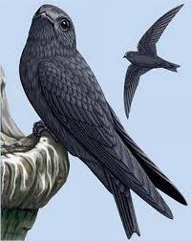
З тих пір не може бідолаха по землі ні ходити, ані стояти. А змушений бути ввесь час у повітрі.
Отаке буває із хвальками!

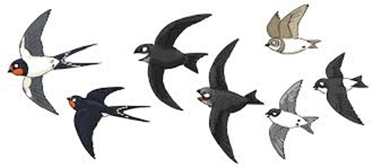 Колективна робота учнів 2 класу

